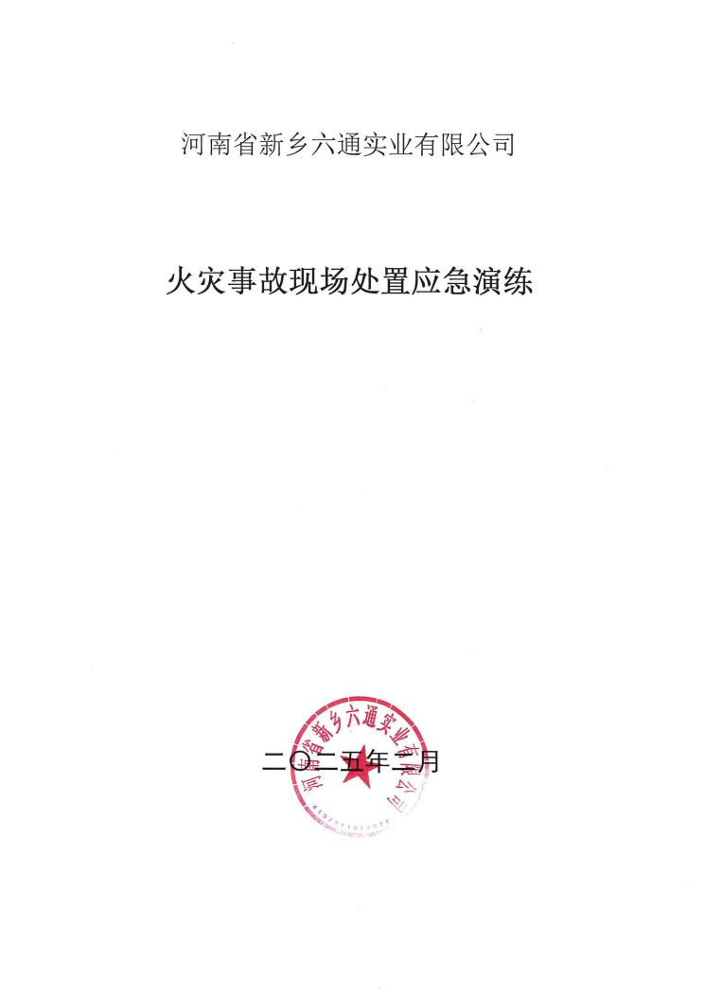

根据我公司的安全生产的需要，提高职工对突发事件的应变能力，公司将进行一次年后开车前火灾事故现场处置应急演练

一、演练时间： 2025.2.4

二、演练地点： 厂区

三、参演单位： 全体上班人员

四、应急演练目的及要求
1 、检验预案。通过演练，发现应急预案中存在的问题，提高应急预案的科学性、实用性和可操作性。
2 、磨合机制。完善应急管理相关部门、单位和人员的工作职责，提高协调配合能力。
3 、宣传教育。普及应急管理知识，提高参演和观摩人员风险防范意识和自救互救能力。
4 、为开车安全做准备
五、演练的组织机构和职责
㈠、应急组织机构

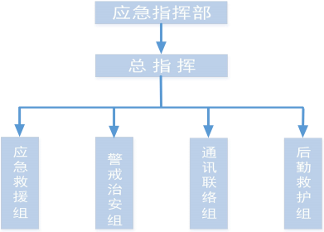

总指挥：刘可双
副总指挥：刘英武
应急救援组：杜兴岭、刘世龙、张绍伟、刘传东
警戒治安组：王文明、 付利娟
通讯联络组：左玉印、周善星
后勤救护组：刘传德、刘可菊
当企业人员发生变动时，由同岗位人员自动补充。
㈡、职责：
1、总指挥
⑴、负责启动和终止应急救援预案；
⑵、负责组织指挥本企业应急小组现场救援工作;负责本企业应急救援行动中物资及人员调配；
⑶、负责第一时间或指定他人如实向上级主管部门报告事故情况；

⑷ 、当上级主管部门到达事故现场后，负责汇报事故及企业自救等情况,移交指挥权并协助指挥;负责组织事故善后处理工作。
2、应急救援组
⑴ 、负责实施事故现场应急抢险工作，落实安全状态；

⑵ 、负责组织员工、周围人员安全撤离和紧急疏散工作，及时向指挥部汇报人员伤亡情况、事故事态和应急救援处理进展情况；

⑶ 、负责采取技术措施处置事故，负责现场受困人员、受伤人员抢救工作；与外部救援单位的抢险救援组对接。

⑷ 、负责事故现场及有关有害物扩散区的清洗、监测、检查工作，污染区处理直至无害。负责事故状态下“清净下水 ”排放、监测、及回收工作。
3、警戒治安组
⑴ 、负责对事故区域进行封锁设置警戒，严禁无关人员进入事故现场；
⑵ 、负责组织人员疏散至安全地带、核点人数，如对周边单位有影响,应及时通知周边，单位人员进行疏散；
⑶、负责消防通道畅通,引导救援人员、消防、救护等进入事故现场;
⑷ 、完成总指挥交给的临时任务。
4、通讯联络组
⑴、负责指挥事故的报警、情况通报、事故应急处理时车辆调配工作；
⑵、负责事故现场的通讯联络和对外联系；
⑶、必要时代表指挥部对外发布有关信息；

⑷ 、完成总指挥交给的临时任务。
5、后勤救护组
⑴ 、在事故发生时，提供工具、防护用品等应急器材协助救援，提供突发情况下救援人员的生活保障；
⑵ 、根据事故程度及影响范围，及时向周边单位联系，及时调用救援设备、器材等；
⑶ 、事故发生后负责对受伤人员尽可能进行有效救治，对重伤者及时送医院抢救和治疗；

六、演练前准备
1 、安全科负责应急演练的总体筹备工作。
2 、本次演练属于本公司范围内演练。
3 、演练物资准备：消防栓、FMZL8Kg 型灭火器 2 瓶、FMZL4Kg 型灭火器 2 瓶、木柴、柴油 5 公斤、救护担架 1 副、急救药箱 1 个、过滤式防毒面具 2 套、防爆工具。
4 、通讯联络组负责消防器材的准备工作、演练通讯联络与其他物资方面的准备工作。
5 、应急救援组负责模拟导热油阀门泄漏；现场火灾准备工作（在厂区东空地点起火堆），并负责消防器材的准备工作。
6 、警戒治安组负责消防器材的准备工作、演练通讯联络与其他物资方面的准备工作。
7 、后勤救护组负责模拟车辆伤害、触电事故现场和救援。
8 、演练前，各小组由组长牵头，对本组演练工作进行具体分工，确保演练工作的顺利进行。

七、应急响应

㈠、信息报告

2025 年2 月 4 日，公司发生导热油阀门泄漏，火灾，火势逐渐扩大蔓
延。生产正在进行，巡检工发现泄漏或火情后，立即向值班领导汇报（值
班电话：0373-5581207）。值班领导现场对泄漏、火情、地点、事故性质向
总指挥汇报，

㈡、预警

总指挥接到报警后，立即发出紧急停车指令。同时，拨打 119、110 和112 ，（事态失控请求外援）。立即启动本公司《应急救援预案》。通知各应急小组迅速到指定岗位待命。
㈢、响应启动

响应启动流程图

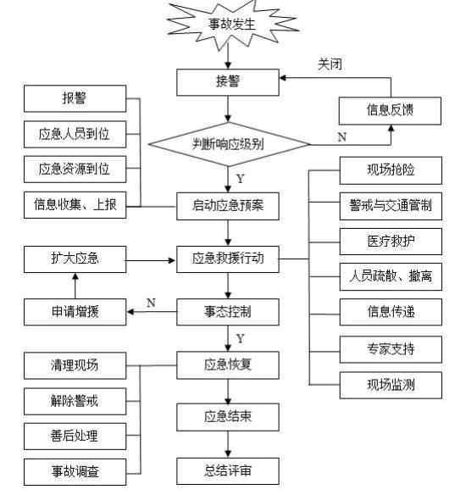

㈣、应急处置
1 、泄漏、火灾时的疏散、逃生演练。
①警戒治安组接到火情报告后通过扬声器发出预警，警戒治安组部分成员在组长的组织下通过扩音喇叭指挥车间员工向主厂房外疏散。
②厂区内各岗位员工听到预警后沿逃生路线迅速从车间疏散到车间东大门外集中。
③厂房内的员工有序的向外疏散，迅速撤离火场。

④警戒治安组部分成员在组长的带领下来到东大门入口处，在火场附近拉起警戒线维护秩序,严禁其他无关车辆和人员进入火场。同时，负责拆除影响救援的障碍物，保持现场风道畅通。如有必要，设置隔爆应急电源，启动通风系统通风。
⑤在主厂房东大门外集中点名，清点当班员工人数，及时向各单位负责人报告。各单位负责人立即向应急指挥部报告。
⑥后勤救护组带空气呼吸器进入现场，将现场受伤人员转移至安全地带，进行临时急救包扎固定受伤部位，然后迅速送往医院。
2 、堵漏、消防灭火演练。
应急救援组打开消防栓进行设备降温冷却，组织足够数量的水枪进行冷却灭火。 将阀门关闭，寻找泄漏点，堵漏。管线上阀门完好，灭火人员关闭阀门停止供料，但必须有水枪掩护，可用沙子、干粉灭火器进行灭火。
3 、抢险抢修演练。
应急救援组人员穿带好劳动保护用品，并准备好抢修工具（抢修工具由后勤救护组配合准备），接到指令迅速进入现场，并与相关技术人员逐步查找是否有其他隐患，直至将周围所有隐患处理完毕。
㈤、应急支援
事态失控立即寻求外部应急资源（新谊精细化工）
㈥、响应终止
各相关部门经确认满足以下条件时，总指挥宣布现场应急响应结束:
1、事故已消除，不存在二次发生的可能；
2、可能导致次生、衍生事故隐患已消除；
3、事故对人、环境造成的影响已经消除；

4、受伤人员已经得到妥善安置；
5、事故现场已根据有关要求进行保护；
6、对应急救援工作应组织进行总结。
警戒治安组应及时告知各周边单位现场应急响应已结束。

八、后期处置

后期处置主要包括污染物处理、事故后果影响消除、生产经营秩序恢复、医疗救治、善后赔偿、应急救援评估及应急预案的修订等内容。
1、污染物处理
事故造成的污染物不得随意丢弃，应进行妥善收集。污染物、废弃物处理严格按照有关法律法规进行，必要时请环保部门进行处理。
2、事故后果影响消除
主要工作包括事故现场的清理(包括对损坏设备的拆除、修复、检测等)，由应急救援组负责，若自身力量无法完成，应当向总指挥报告，由总指挥 决定是否求助外部专业队伍。
3、经营秩序恢复
待事故后果影响消除后、事故原因已查明并采取了有效的预防措施，且得到上级主管部门或公司负责人的允许，方可恢复生产经营。
4、医疗救治
后勤救护组积极组织对伤员的医疗救治支付医疗救治费用。
5、善后赔偿
对于在事故中受到伤害的员工，由总指挥负责组织善后处理工作，落实保险理赔事项,并按照法律规定的范围内给予一定的赔偿。

6、应急救援评估
1)对于公司发生的轻伤事故，岗位员工应在事故处理完毕2 小时内，将事故的初步原因分析、事故经过、事故救援经过形成书面材料交公司事故调查处理小组；向有关当事人进行询问，进行调查，形成记录，并报事故调查处理小组。
2)对于公司发生的一般事故及以上，总指挥要立即上报到新乡县应急管理局，并积极配合政府主管部门调查。
3)事故应急处置总结报告应急结束后，责任岗位人员负责编写事故应急处置总结报告，报至总指挥。总结报告应至少包括以下内容:
①应急处置过程；

②应急处置过程中动用的各种资源；

③应急处置过程中遇到的问题、取得的经验和吸取的教训；

④对应急预案的修改建议。

4)组织相关参与应急工作的岗位人员，对应急救援能力等方面进行全方位的评估，并负责起草评估报告，作为应急预案修订依据。

九、演练结束
（一）现场点评
应急演练结束后，在演练现场，总指挥对演练中发现的问题、不足及取得的成效进行口头点评。
（二）书面评估
1 、安全科记录以及收集的各种信息资料，依据评估标准对应急演练活

动全过程进行科学分析和客观评价，并撰写书面评估报告。
2 、评估报告重点对演练活动的组织和实施、演练目标的实现和参演人员的表现以及演练中暴露的问题进行评估。
（三）演练总结
演练结束后，由安全科根据演练记录、演练评估报告、应急预案、现场总结等材料，对演练进行全面总结，并形成演练书面总结。

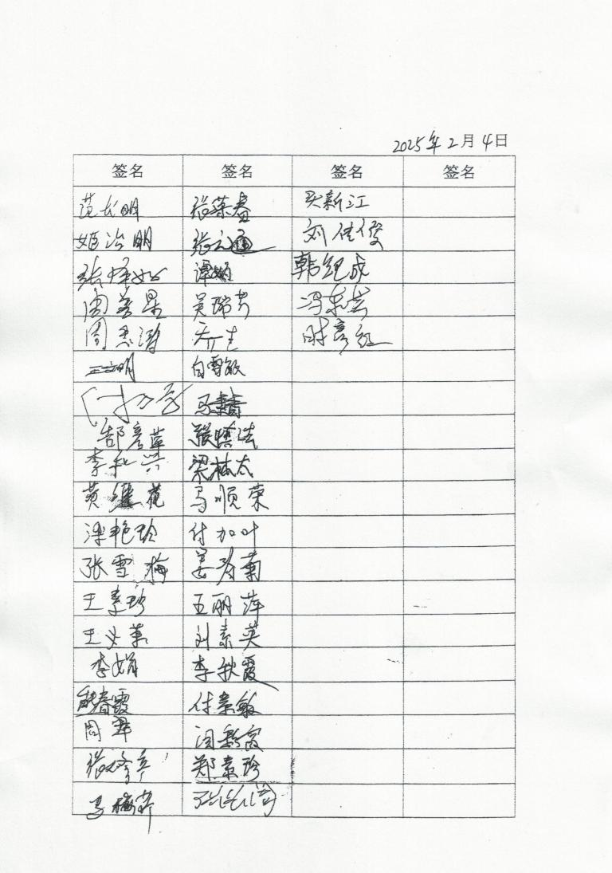

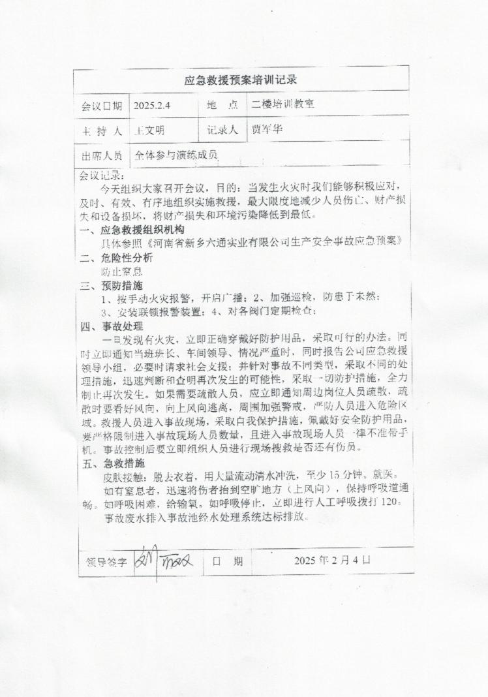

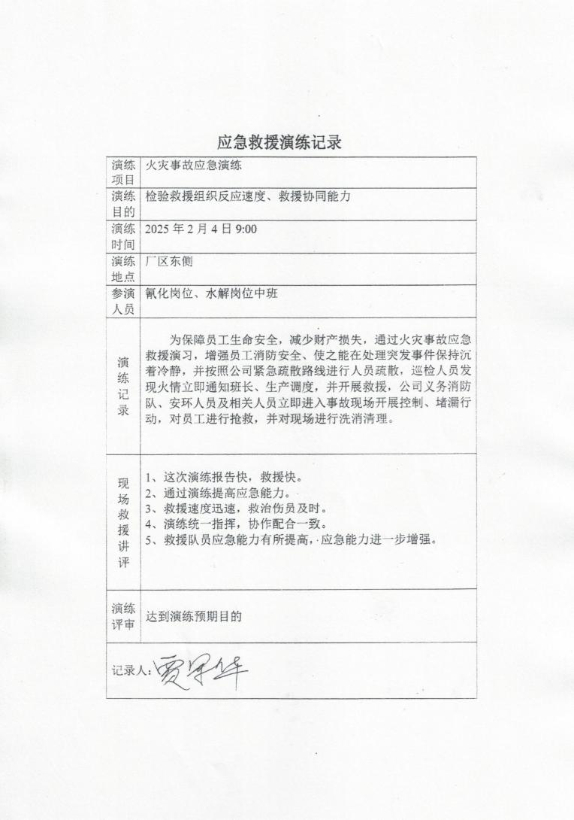

应急演练评估报告
一、演练过程表

单位 | 河南省新乡六通实业有限公  司 | 演练形式 | 模拟火灾事故灭火器和水防带使用演练
演练名称 | 火灾事故现场处置应急演练
时间 | 2025 年 2 月 4 日 | 地点 | 厂区东侧
演练组长 | 贾军华 | 成员 | 刘传东、左玉印
演练人员  及总人数 | 周善星、付利娟、范长明  总人数 43 人
观摩人员 | 刘传英、周玉才、张绍伟
评价人员 | 刘可双、许燕丽
事故演练  情景描述 | 当发生事故时，第一时间最有效之一需要用手提式灭火器灭火，通过演练，熟悉掌握正确使用灭火器和水防带及安全注意事项。

二、演练评判
1、通过此次演练，了解并掌握手提式灭火器的注意事项，把演练当做实战，做到遇事不慌。
2、组织有序、部门之间配合较好。

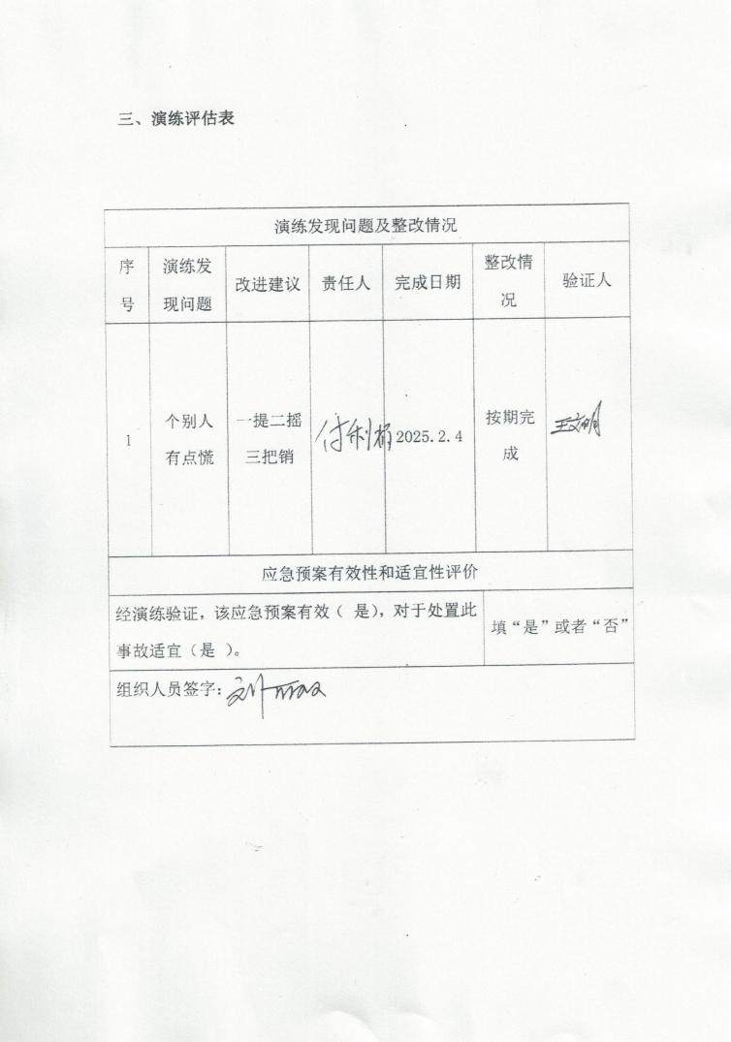

四、附件（演练过程及照片）：

序号 | 概述 | 图片
1 | 王文明讲解灭火器的种类、规格型号 | 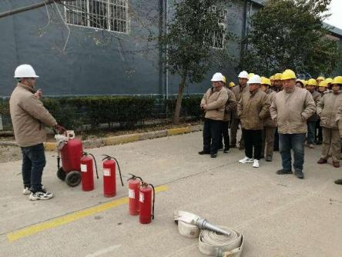
2 | 讲解使  用注意  事项 | 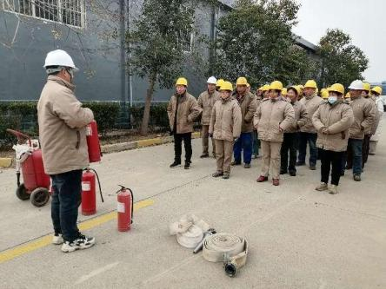

3 | 按单位  分组、演  练进行  时 | 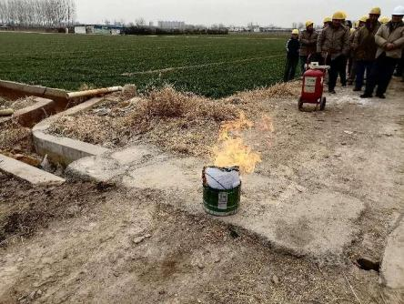
4 | 演练进行时 | 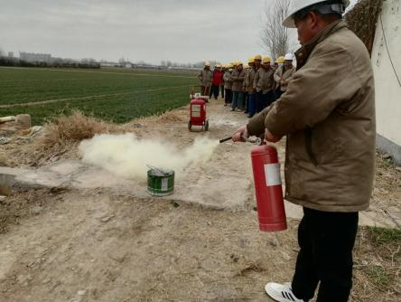

5 | 演练总结 |  | 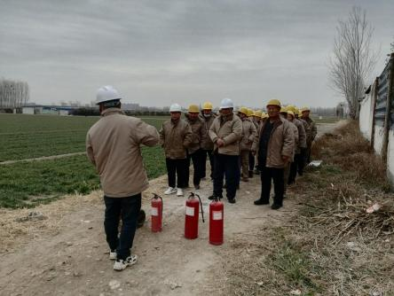

6 | 按单位  分组、演  练进行  时 | 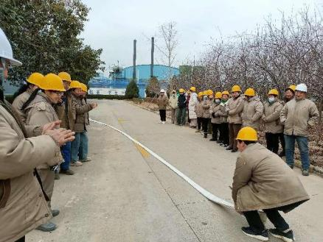

7 | 演练进行时 | 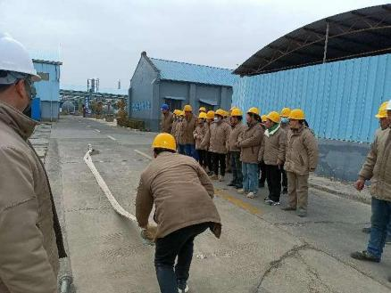
8 | 演 练 进行时 | 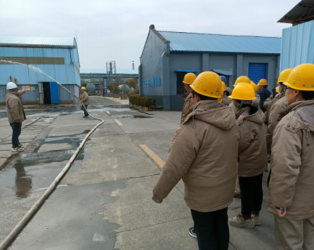

9 | 演练进行时
10 | 演练总结 | 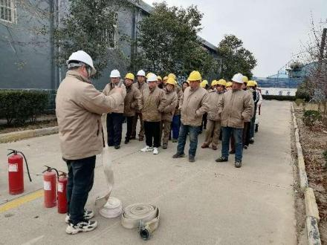

河南省新乡六通实业有限公司

硫酸泄露事故应急演练方案

2025 年 6 月 12 日

硫酸泄露事故现场处置演练方案

一、演练时间
2025 年 6 月 12 日
二、演练目标假设和演练范围
1 、演练目标：假设储罐区硫酸泄露
2 、演练范围：二车间前 20m 范围
三、组织单位：
安全科
四、参加人员：
生产部、车间主任、二车间员工。
五、演练目的：
强化岗位人员对该业务知识的掌握，提高他们对突发性事故的临场应变处理能力，以保障紧急情况下程序的规范执行，避免安全事故的发生。
六、演练方案
1、讲述硫酸储罐泄漏的分类和处理方法。（安全员讲解：王文明）罐体焊口泄漏、将酸打至备用罐或其他车间后处理焊补漏点罐体底部阀门内漏，之后更换新阀或修复原旧阀门。排酸管道泄漏，关闭排酸阀，更换垫子或管道。罐体底部阀门短节泄漏或底部焊口泄漏，泄漏时围堰切断阀引至接受槽，打到备用罐或车间釜内（现场演习）
2、讲述硫酸泄漏时对人和环境所产生的危害，及对应的措施。（安全员讲解:王文明）危害：硫酸：具有强腐蚀性。能腐蚀绝大多数金属和塑料、橡胶及涂料。皮肤灼伤轻者出现红斑、重者形成溃疡，愈后癍痕收缩影响功能。溅入眼内可造成灼伤，甚至角膜穿孔、全眼炎以至失明。慢性影响：牙齿酸蚀症、慢性支气管炎、肺气肿和肺硬化。吸入：脱离现场至空气新鲜处。必要时进行人工呼吸。误食：误服者者清醒时立即漱口，口服稀释的小苏打水，就医。
灼伤：立即脱去被污染的衣物，到安全区用大量的水冲洗伤处至少20 分钟，冲干净送医。污染水源、土壤及损坏地面设施。小泄漏可

以采取用水稀释后中和处理，也可以用大量水冲洗再放入应急事故池。大泄漏，围堤回收。
3 、准备物资：负责人；王文明。
(1)、准备警戒线包括警戒标志和警戒绳。
(2)、准备劳保：耐酸碱靴、耐酸碱衣裤、防毒面具等。
(3)、准备消防水枪一套。
4 、小组职责分工：分为现场指挥小组和现场抢险小组。
(1)、现场指挥小组包括硫酸事故救援指挥小组成员：组 长：左玉印
副组长：王文明
成 员：刘传宇、周玉胜
组长职责：负责本预案组织制定和审批及现场预案的组织实施，下达抢险命令，监督指挥小组和抢险小组的事故救援情况。负责本预案的启动和终止。
副组长职责：及时协调各级人员的安排和及时向公司安全和调度汇报事故救援进展情况。
指挥小组成员职责：负责事故的救援组织和预案的实施工作；
(2)、泄漏事故救援抢险小组成员：组长：李和旺
成员：李德文 陈纪东 周善良
组长职责：负责抢险小组的指挥及救援设施和劳保器材的提供、向组长汇报救援进展情况和对受伤人员的救护协调工作以及现场保护和数据记录。
抢险小组成员职责：负责在救援指挥小组的指挥下开展工作。负责事故现场无关成员的及时组织撤离现场；负责在规定范围内设立警戒区，杜绝非小组成员的进入演练程序
七、事故发生过程及事故报警：

岗位操作工（指定一人 ）现场巡检时，发现硫酸储罐区泄漏（汇报泄漏程度），本次演练为：硫酸罐体底部阀门内漏，且灼伤一名工人，排酸后更换新阀或修复原旧阀门。岗位人员及时报告工长和车间，车间人员及时（2 分种内）赶到现场察看，根据泄漏程度（汇报大泄漏根据实施报警程序，通知生产办、安全科及值班主任（泄漏事故发生时间、介质、位置、程度、是否有伤员等）接通知后，负责人在 5分钟内赶到现场处理。
成立现场指挥部，现场分工
指挥小组成员：负责事故的救援组织和预案的实施工作；
成员：张绍伟协调将需救护的受伤人员现场处理后送至医务室。对现场的救护进行统一指挥。
成员：左玉印负责事故现场无关成员的及时组织撤离现场；组织无关人员撤离至上风向 50 米外
成员：刘传东负责在规定范围内设立警戒区，杜绝非小组成员的进入；在危险源外 50 米处设立明显的警戒线或警戒标志，监督无关人员不准进入
成员：付利娟负责抢险小组的指挥及救援设施和劳保器材的提供、向组长汇报救援进展情况和对受伤人员的救护协调工作以及现场保护和数据记录。负责对抢险救援人员发放必备的劳保用品：耐酸碱靴、防毒口罩和耐酸碱衣裤等，监督正确佩戴；
抢险小组成员职责：负责在救援指挥小组的指挥下开展工作；
成员：李德文：负责事故现场的人员转移和抢险处理工作，原则是首先对受伤人员第一时间实施正确救治（硫酸灼伤处理方法都要知道），以免贻误救治时间。
成员：周善良：安装消防水枪
成员：周玉胜：打围堤回收泄漏物

现场应急处理：
组长李和旺：负责联系和向备用储罐输酸，安排钳工：换垫子或阀门等，汇报事故控制情况等;
应急处理：架设消防水枪，稀释泄漏物。控制好泄漏点后，进行处理。
环保处理：小泄漏用水稀释后中和处理，以防止污染物外排。大泄漏，围堤回收至事故应急池。事故处理必须以人为本，先抢救伤员，分工明确。抢险过程要小心发生抢险人员的次生事故。
关闭程序：
当确定事故应急救援工作结束，通知车间分厂、公司安全科关闭预案，通知相关人员危险已解除。
现场清洗：岗位人员对现场进行彻底清洗。
总结分析：对演练结果进行总结分析讨论，查找演练中的不足之处，记录并改进应急救援预案。

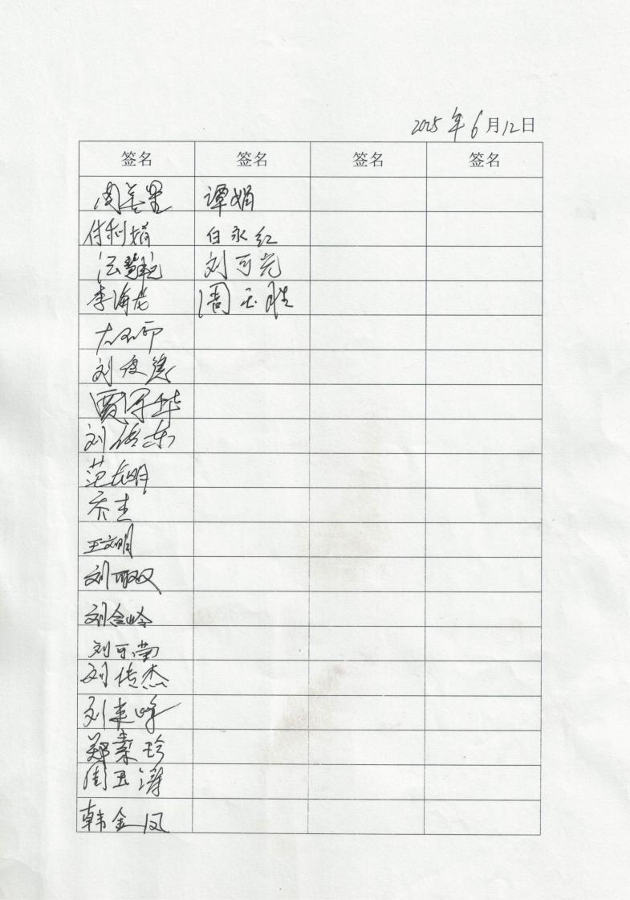

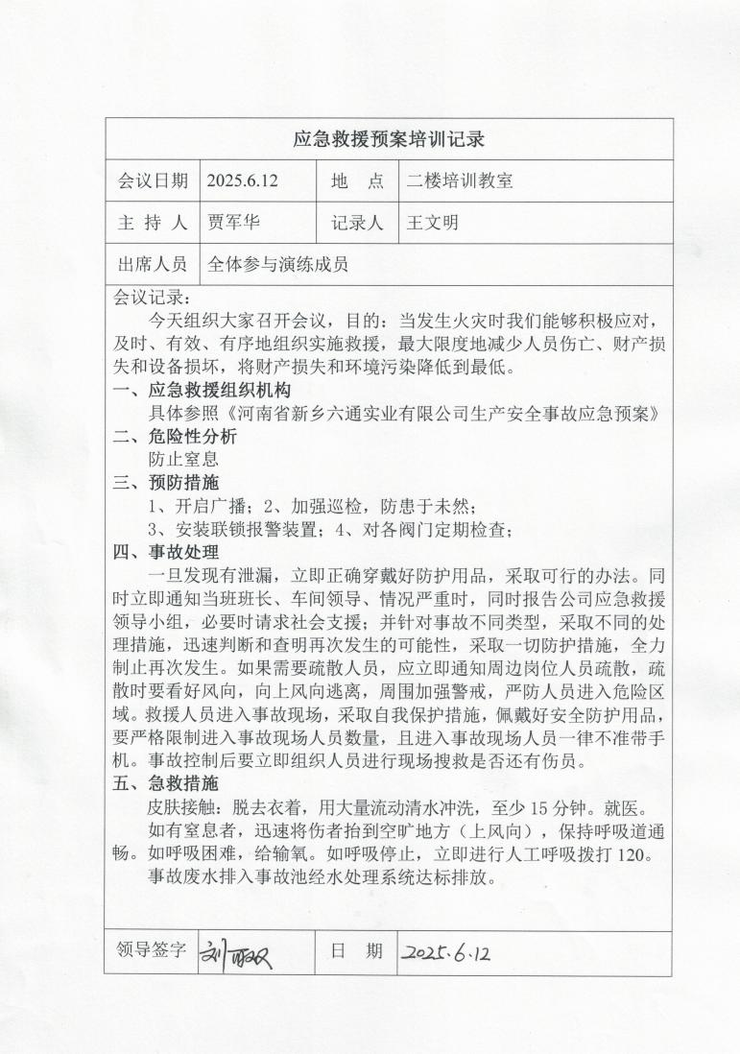

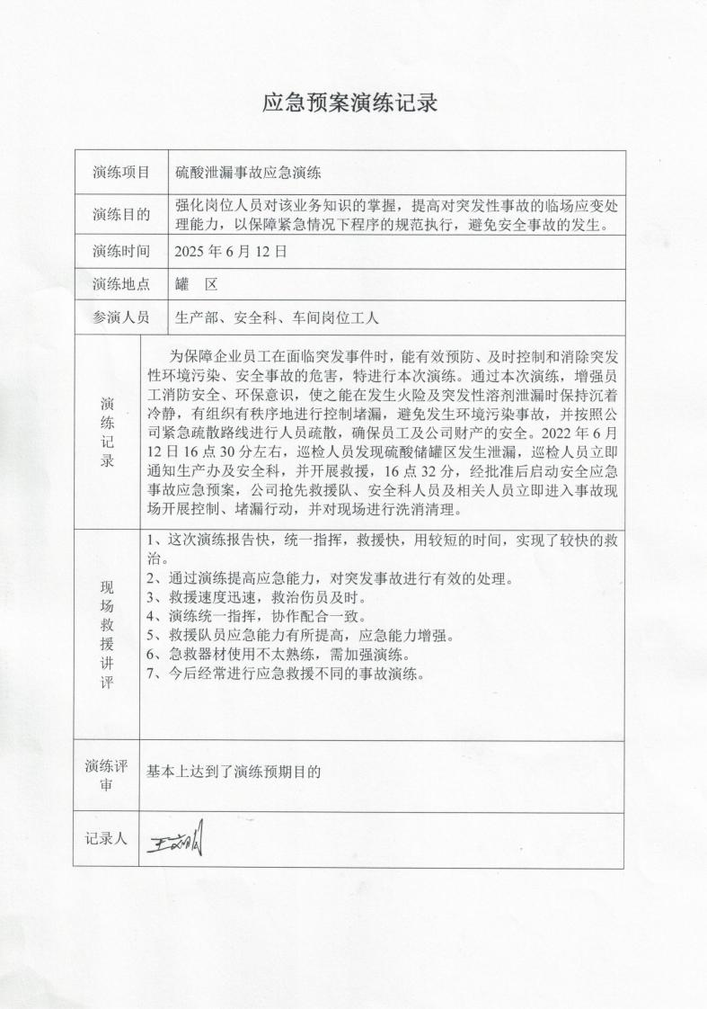

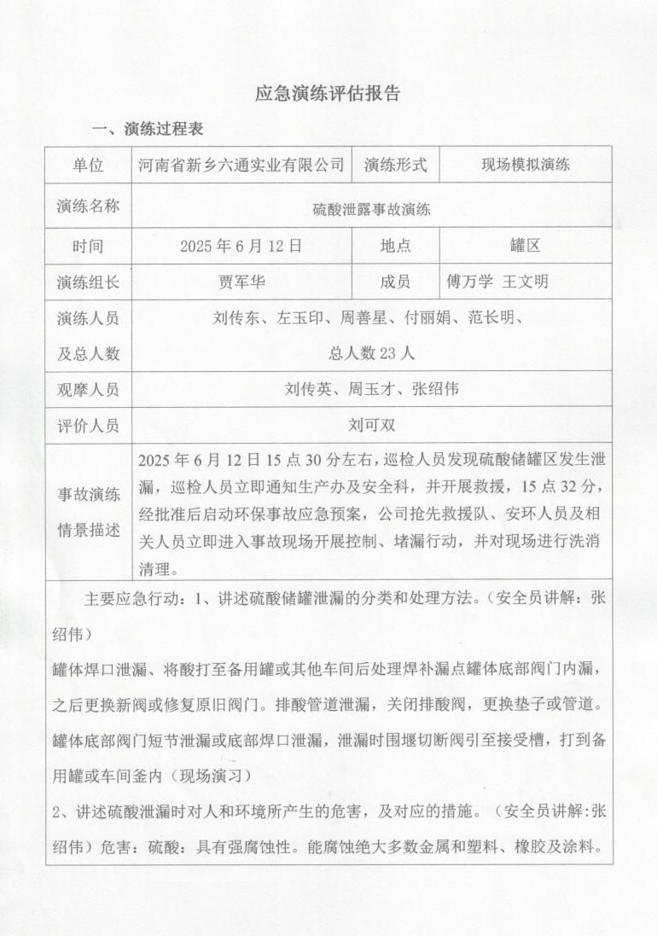

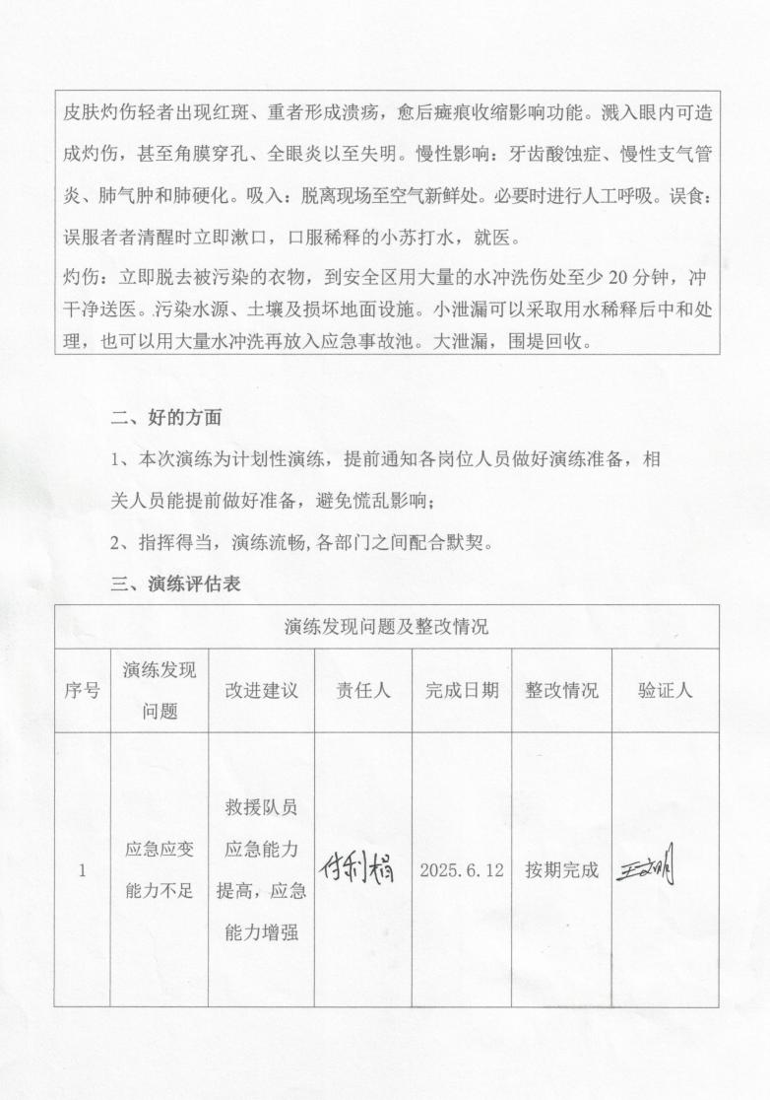

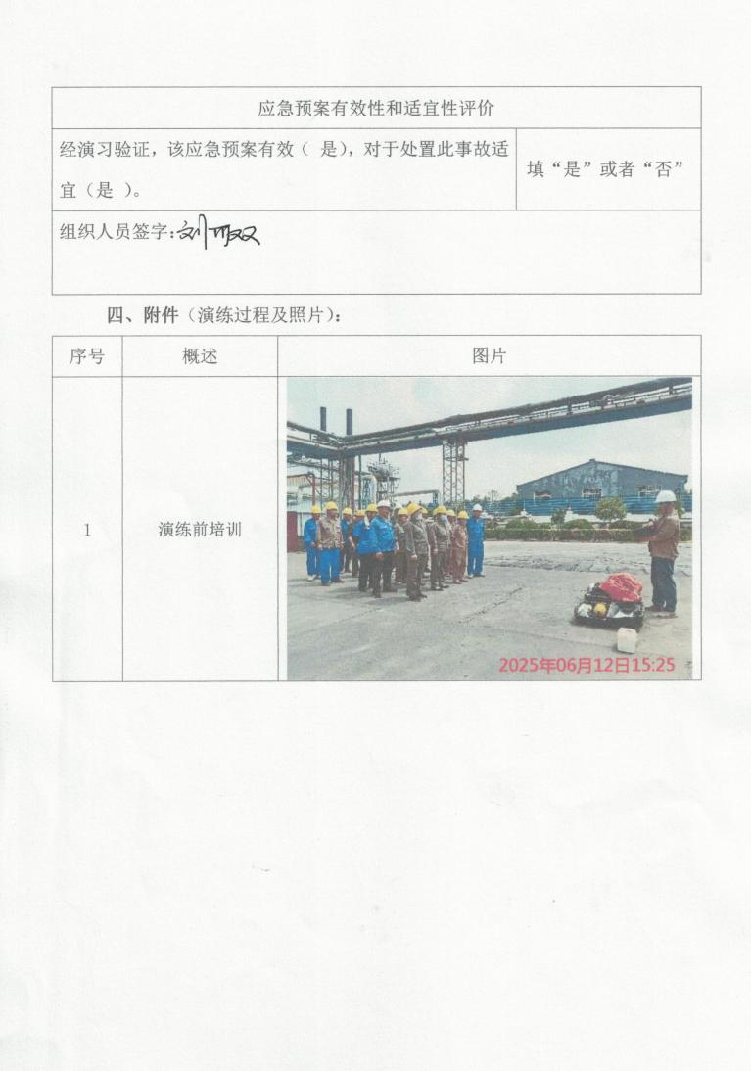

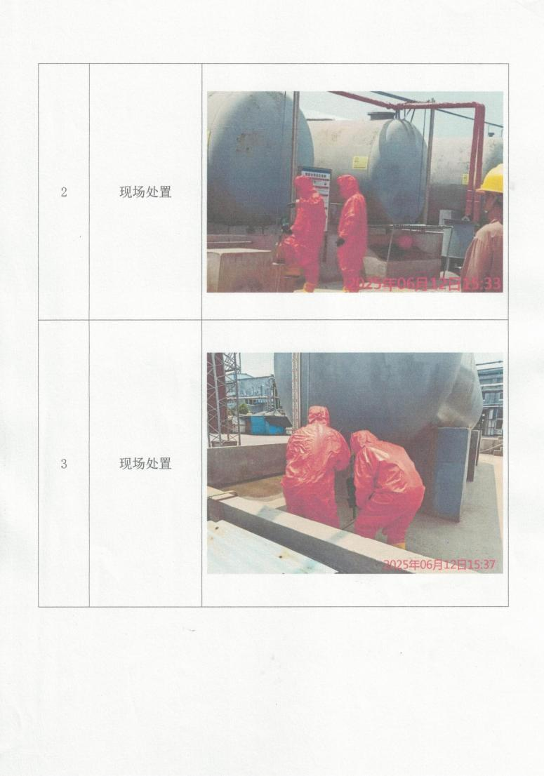

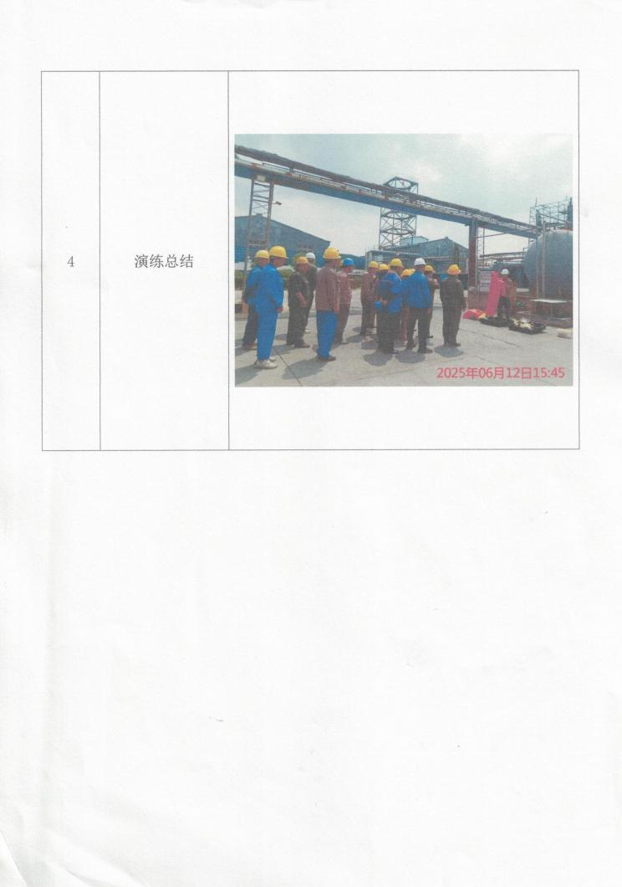

河南省新乡六通实业有限公司

苯乙腈火灾爆炸事故现场处置方案应急演练

2025 年 9 月 22 日

根据我公司的安全生产的需要，提高职工对突发事件的应变能力，公司将进行苯乙腈火灾爆炸事故现场处置方案应急演练。

一、演练时间： 2025.9.22

二、演练地点： 厂区

三、参演单位： 一车间

四、应急演练目的及要求
1 、检验预案。通过演练，发现应急预案中存在的问题，提高应急预案的科学性、实用性和可操作性。
2 、磨合机制。完善应急管理相关部门、单位和人员的工作职责，提高协调配合能力。
3 、宣传教育。普及应急管理知识，提高参演和观摩人员风险防范意识和自救互救能力。
4 、为安全做准备
五、演练的组织机构和职责
㈠、应急组织机构

总指挥：刘可双
副总指挥：刘英武
应急救援组： 杜兴岭、刘传东
警戒治安组：王文明、 付利娟
通讯联络组：左玉印、周善星
后勤救护组：刘传德、刘可菊
当企业人员发生变动时，由同岗位人员自动补充。 ㈡、职责：
1、总指挥

⑴、负责启动和终止应急救援预案；
⑵、负责组织指挥本企业应急小组现场救援工作 ;负责本企业应急救援行动中物资及人员调配；
⑶、负责第一时间或指定他人如实向上级主管部门报告事故情况；
⑷、当上级主管部门到达事故现场后，负责汇报事故及企业自救等情况,移交指挥权并协助指挥;负责组织事故善后处理工作。
2、应急救援组
⑴ 、负责实施事故现场应急抢险工作，落实安全状态；

⑵、负责组织员工、周围人员安全撤离和紧急疏散工作，及时向指挥部汇报人员伤亡情况、事故事态和应急救援处理进展情况；

⑶、负责采取技术措施处置事故，负责现场受困人员、受伤人员抢救工作；与外部救援单位的抢险救援组对接。

⑷、负责事故现场及有关有害物扩散区的清洗、监测、检查工作，污染区处理直至无害。负责事故状态下“清净下水 ”排放、监测、及回收工作。
3、警戒治安组
⑴、负责对事故区域进行封锁设置警戒，严禁无关人员进入事故现场；

⑵、负责组织人员疏散至安全地带、核点人数，如对周边单位有影响,应及时通知周边，单位人员进行疏散；
⑶ 、负责消防通道畅通,引导救援人员、消防、救护等进入事故现场;
⑷ 、完成总指挥交给的临时任务。
4、通讯联络组
⑴、负责指挥事故的报警、情况通报、事故应急处理时车辆调配工作；
⑵、负责事故现场的通讯联络和对外联系；
⑶、必要时代表指挥部对外发布有关信息；
⑷ 、完成总指挥交给的临时任务。
5、后勤救护组
⑴ 、在事故发生时，提供工具、防护用品等应急器材协助救援，提供突发情况下救援人员的生活保障；
⑵、根据事故程度及影响范围，及时向周边单位联系，及时调用救援设备、器材等；
⑶、事故发生后负责对受伤人员尽可能进行有效救治，对重伤者及时送医院抢救和治疗；

七、演练前准备

1 、安全科负责应急演练的总体筹备工作。
2 、本次演练属于本公司范围内演练。
3 、演练物资准备：消防栓、FMZL4Kg 型灭火器 2 瓶、35kg 手推式灭火器 1 瓶、救护担架 1 副、急救药箱 1 个、过滤式防毒面具 2 套、防爆工具。
4 、通讯联络组负责消防器材的准备工作、演练通讯联络与其他物资方面的准备工作。
5、应急救援组负责模拟苯乙腈火灾，并负责消防器材的准备工作。
6 、警戒治安组负责消防器材的准备工作、演练通讯联络与其他物资方面的准备工作。
7 、后勤救护组负责现场和救援。
8 、演练前，各小组由组长牵头，对本组演练工作进行具体分工，确保演练工作的顺利进行。
七、应急响应

㈠、信息报告

2025 年9 月 22 日，公司发生苯乙腈储罐泄漏，火灾，火势逐渐扩大蔓延。生产正在进行，巡检工发现泄漏或火情后，立即向值班领导汇报（值班电话：0373-5581207）。值班领导现场对泄漏、火情、地点、事故性质向总指挥汇报，

㈡、预警

总指挥接到报警后，立即发出紧急停车指令。同时，拨打 119、110和 112，（事态失控请求外援）。立即启动本公司《应急救援预案》。通知各应急小组迅速到指定岗位待命。
㈢、响应启动

响应启动流程图

㈣、应急处置
1 、泄漏、火灾时的疏散、逃生演练。

①警戒治安组接到火情报告后通过扬声器发出预警，警戒治安组部分成员在组长的组织下通过扩音喇叭指挥车间员工向主厂房外疏散。
②厂区内各岗位员工听到预警后沿逃生路线迅速从车间疏散到车间东大门外集中。
③厂房内的员工有序的向外疏散，迅速撤离火场。
④警戒治安组部分成员在组长的带领下来到东大门入口处，在火场附近拉起警戒线维护秩序,严禁其他无关车辆和人员进入火场。同时，负责拆除影响救援的障碍物，保持现场风道畅通。如有必要，设置隔爆应急电源，启动通风系统通风。
⑤在主厂房东大门外集中点名，清点当班员工人数，及时向各单位负责人报告。各单位负责人立即向应急指挥部报告。
⑥后勤救护组带空气呼吸器进入现场，将现场受伤人员转移至安全地带，进行临时急救包扎固定受伤部位，然后迅速送往医院。
2 、堵漏、消防灭火演练。
应急救援组打开消防栓进行设备降温冷却，组织足够数量的水枪进行冷却灭火。将阀门关闭，寻找泄漏点，堵漏。管线上阀门完好，灭火人员关闭阀门停止供料，但必须有水枪掩护，可用沙子、干粉灭火器进行灭火。
3 、抢险抢修演练。

应急救援组人员穿带好劳动保护用品，并准备好抢修工具（抢修工具由后勤救护组配合准备），接到指令迅速进入现场，并与相关技术人员逐步查找是否有其他隐患，直至将周围所有隐患处理完毕。
㈤、应急支援
事态失控立即寻求外部应急资源（新谊精细化工）
㈥、响应终止
各相关部门经确认满足以下条件时，总指挥宣布现场应急响应结束:
1、事故已消除，不存在二次发生的可能；
2、可能导致次生、衍生事故隐患已消除；
3、事故对人、环境造成的影响已经消除；
4、受伤人员已经得到妥善安置；
5、事故现场已根据有关要求进行保护；
6、对应急救援工作应组织进行总结。
警戒治安组应及时告知各周边单位现场应急响应已结束。

八、后期处置

后期处置主要包括污染物处理、事故后果影响消除、生产经营秩序恢复、医疗救治、善后赔偿、应急救援评估及应急预案的修订等内容。

1、污染物处理
事故造成的污染物不得随意丢弃，应进行妥善收集。污染物、废弃物处理严格按照有关法律法规进行，必要时请环保部门进行处理。
2、事故后果影响消除
主要工作包括事故现场的清理(包括对损坏设备的拆除、修复、检测等)，由应急救援组负责，若自身力量无法完成，应当向总指挥报告，由总指挥决定是否求助外部专业队伍。
3、经营秩序恢复
待事故后果影响消除后、事故原因已查明并采取了有效的预防措施，且得到上级主管部门或公司负责人的允许，方可恢复生产经营。
4、医疗救治
后勤救护组积极组织对伤员的医疗救治支付医疗救治费用。
5、善后赔偿
对于在事故中受到伤害的员工，由总指挥负责组织善后处理工作，落实保险理赔事项,并按照法律规定的范围内给予一定的赔偿。
6、应急救援评估
1)对于公司发生的轻伤事故，岗位员工应在事故处理完毕2 小时内，将事故的初步原因分析、事故经过、事故救援经过形成书面材料交公司

事故调查处理小组；向有关当事人进行询问，进行调查，形成记录，并报事故调查处理小组。
2)对于公司发生的一般事故及以上，总指挥要立即上报到新乡县应急管理局，并积极配合政府主管部门调查。
3)事故应急处置总结报告应急结束后，责任岗位人员负责编写事故应急处置总结报告，报至总指挥。总结报告应至少包括以下内容:
①应急处置过程；

②应急处置过程中动用的各种资源；

③应急处置过程中遇到的问题、取得的经验和吸取的教训；

④对应急预案的修改建议。

4)组织相关参与应急工作的岗位人员，对应急救援能力等方面进行全方位的评估，并负责起草评估报告，作为应急预案修订依据。

九、演练结束
（一）现场点评
应急演练结束后，在演练现场，总指挥对演练中发现的问题、不足及取得的成效进行口头点评。
（二）书面评估

1 、安全科记录以及收集的各种信息资料，依据评估标准对应急演练活动全过程进行科学分析和客观评价，并撰写书面评估报告。
2 、评估报告重点对演练活动的组织和实施、演练目标的实现和参演人员的表现以及演练中暴露的问题进行评估。
（三）演练总结
演练结束后，由安全科根据演练记录、演练评估报告、应急预案、现场总结等材料，对演练进行全面总结，并形成演练书面总结。

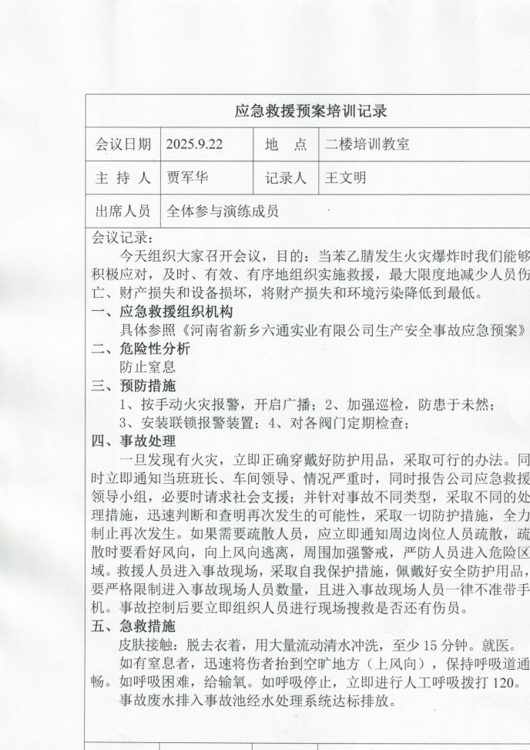

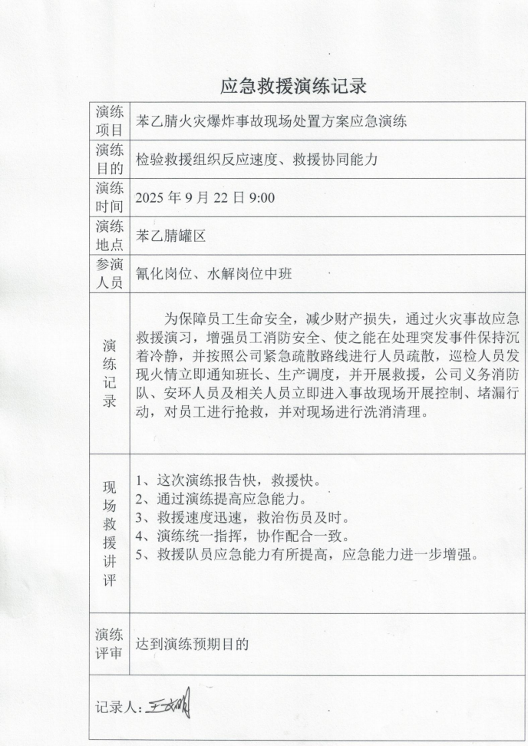

应急演练评估报告
一、演练过程表

单位 | 河南省新乡六通实业有限公  司 | 演练形式 | 模拟火灾事故灭火器、消防带的使用演练
演练名称 | 苯乙腈火灾爆炸事故现场处置方案应急演练
时间 | 2025 年 9 月 22 日 | 地点 | 苯乙腈罐区
演练组长 | 王文明 | 成员 | 刘传东、贾军华
演练人员  及总人数 | 周善星、左玉印、氰化岗位、水解岗位  总人数 28 人
评价人员 | 刘可双
事故演练  情景描述 | 当发生事故时，第一时间最有效之一需要用推车式灭火器灭火，通过演练，熟悉掌握正确使用灭火器及消防带的安全注意事项。

二、演练评判
1、通过此次演练，了解并掌握手提式灭火器的注意事项，把演练当做实战，做到遇事不慌。
2、组织有序、部门之间配合较好。

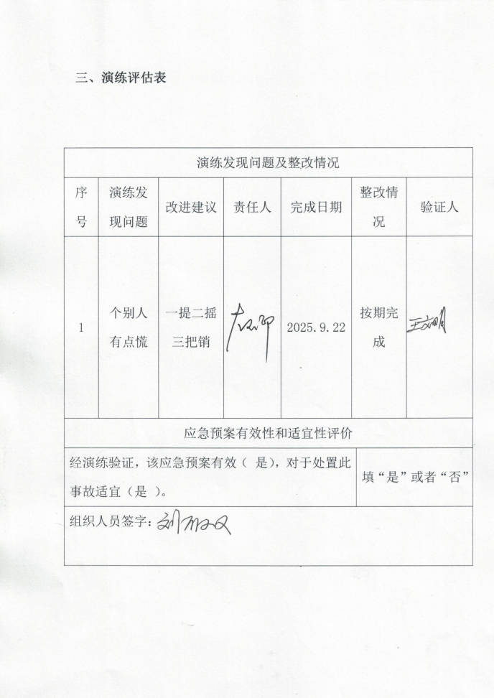

五、附件（演练过程及照片）：

序号 | 概述 | 图片
1 | 王文明讲解灭火器的种类、规格型号 | 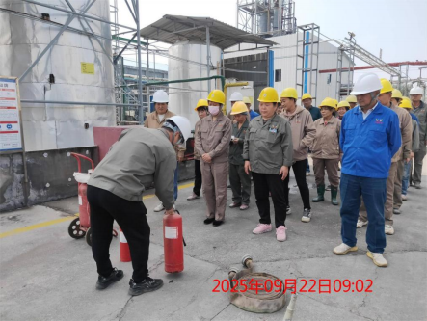

2 | 讲解使用注意事项 | 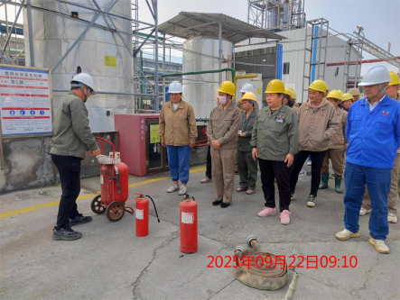

3 | 按单位  分组、演  练进行  时 | 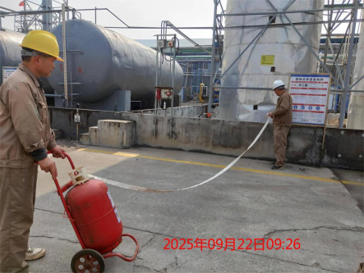

4 | 演练进行时 | 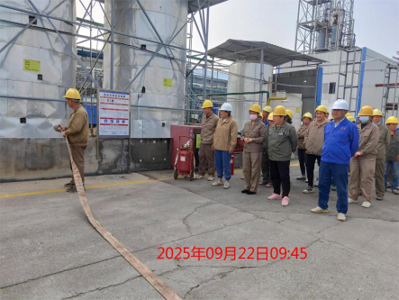

6 | 演练总结 |  | 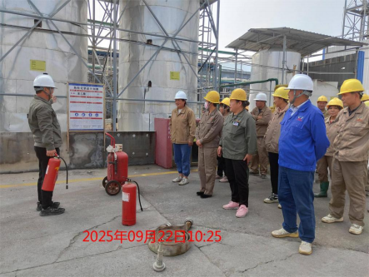

河南省新乡六通实业有限公司氰化钠中毒应急救援演练

2025 年 9 月 22 日

氰化钠中毒应急救援事故演练

为了提高全体员工预防突发事件的能力和水平，加强和规范各类突发事件的应急处置工作，减轻或者消除突发事件的危害，保障全体员工的身体健康与生命安全，确保全厂正常生产。根据关于进行突发应急救援演练的精神，结合本公司实际情况，经研究决定开展一次“氰化钠中毒应急救援事故演练 ”。现将有关事项安排如下：
一、时间：9 月 22 日下午 16:00 演练开始。
二、地点：氰化钠储罐区。
三、参加人员
1、应急救援领导小组成员：
2、义务消防队全体成员。
四、演练准备：
1．药品：
（1）葡萄糖注射液 20ml：20g
（2）30%硫代硫酸钠
（3）一次性无菌注射器，针管，输液管，针头，医用碘酒，手套等2.担架 1 付
五、演练程序

程序 | 时 间 | 内 容
1 | 16：00 | 总指挥宣布演练开始。
2 | 16：02 | 某员工向总指挥报告：发现氰化钠罐区有泄漏迹象，操作工有恶心、呕吐等现象，口中有苦杏仁味；呼吸

 |  | 稍快，头部充血，有头昏之感；
3 | 16：05 | 总指挥发布启动应急预案命令。全体队员到临时指挥点报到听候指示。
4 | 16：10 | 总指挥分派救援任务：  （1）抢险队员立即戴上防毒面具，将中毒者扶上担架，并及时移离中毒地点。  （2）医疗队员带上应急药箱，并急忙赶赴现场，根据中毒者情况，临时采取急救措施。  （3）其他队员一是做好现场保护；二是维护秩序。
5 | 16：15 | 各组分头行动。重点：医疗组进行人员抢救。  大致步骤：  （1）抢救人员一定要穿好劳保防护。  （2）急救小组将中毒者移离中毒现场。  （3）医疗小组带好急救药箱，根据中毒者情况，及时进行现场施救。  A 注射 30%硫代硫酸钠 30-40ML。  B 进行人工呼吸。  C 每停 30-40 分钟，重复 3-6 步骤，用量为原用量的50%。  （4）患者恢复知觉后，一是用 5000KMn04 或 205 小苏打溶液洗胃；二是用2%硫代硫酸钠溶液 500ML 进行洗胃直至呕吐。
6 | 16：57 | 演练结束。
六、有关工作小组安排

1、总 指 挥：贾军华
2、演练组织：王文明
3、工作小组：
应急救援组：周玉胜、刘可记
通讯联络组：崔新家、梁林太
后勤救护组：姜春菊、李娟
4、中毒人员安排：车间操作工

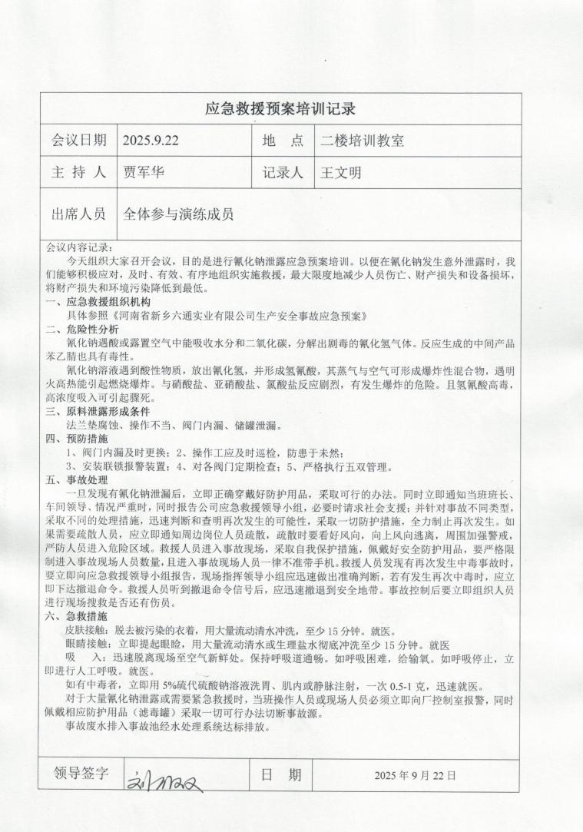

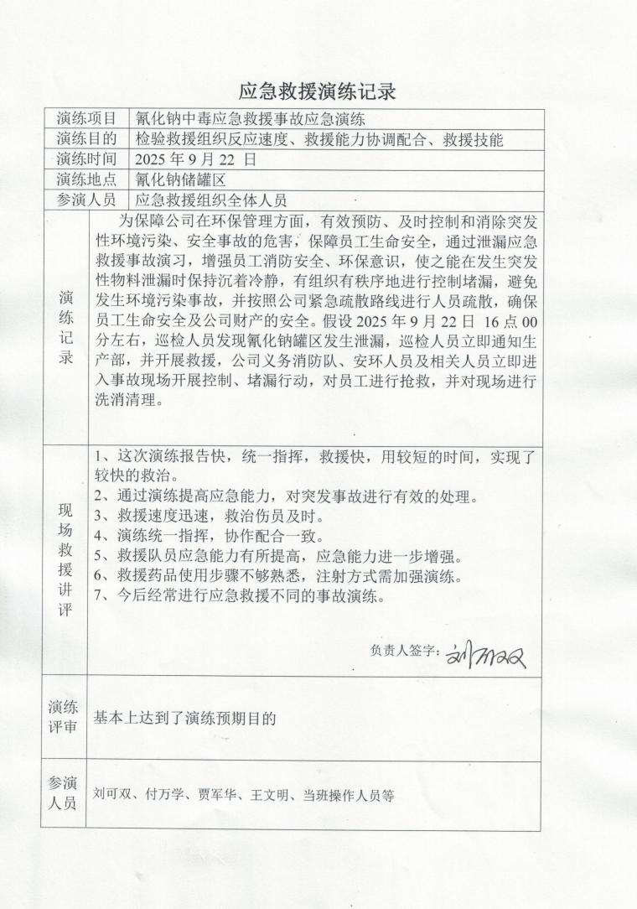

应急演练评估报告
一、演练过程表

单位 | 河南省新乡六通实业有限公司 | 演练形式 | 现场模拟演练
演练名称 | 氰化钠中毒应急救援事故应急演练
时间 | 2025 年 9 月 22 日 | 地点 | 罐区
演练组长 | 贾军华 | 成员 | 傅万学 王文明
演练人员  及总人数 | 刘传东、左玉印、周善星  总人数 28 人
评价人员 | 刘可双
事故演练情景描述 | 2025 年9 月 22 日 16 点 00 分左右，巡检人员发现氰化钠罐区发生泄漏，巡检人员立即通知生产部，并开展救援，公司义务消防队、安环人员及相关人员立即进入事故现场开展控制、堵漏行动，对员工进行抢救，并对现场进行洗消清理。
主要应急行动：1 、讲述氰化钠泄漏时对人和环境所产生的危害，及对应的措施。
（安全员讲解:王文明）危害：氰化钠：皮肤接触：立即脱去污染的衣着，用流动清水或 5%硫代硫酸钠溶液彻底冲洗至少 20 分钟。就医。眼睛接触：立即提起眼睑，用大量流动清水或生理盐水彻底冲洗至少 15 分钟。就医。 吸入：迅速脱离现场至空气新鲜处。保持呼吸道通畅。如呼吸困难，给氧。呼吸心跳停止时，立即进行人工呼吸（勿用口对口）和胸外心脏按压术。就医。食入：饮足量温水，催吐。用 1 ：5000 高锰酸钾溶液或 5%硫代硫酸钠溶液洗胃。就医。

二、好的方面

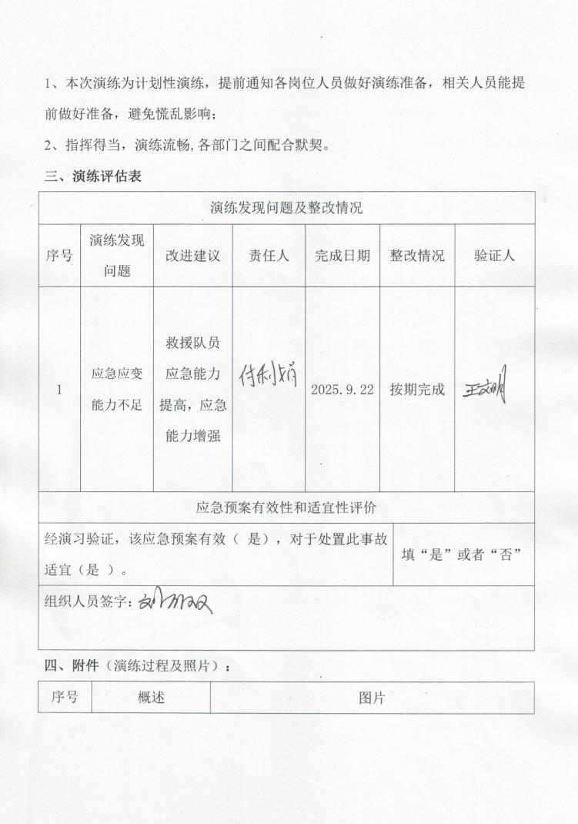

1 | 演练前培训 | 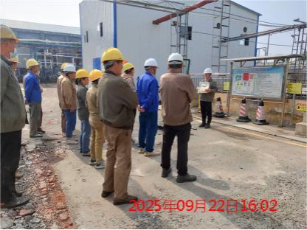
2 | 现场处置 | 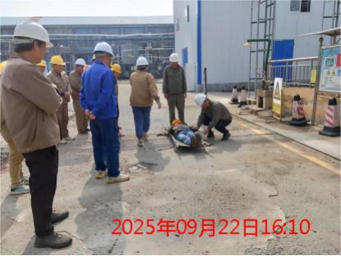

3 | 现场处置 | 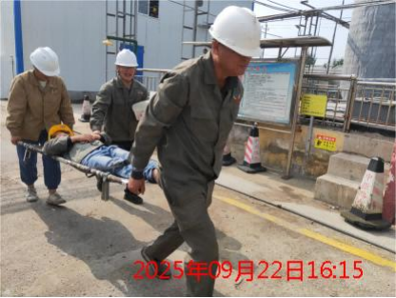
4 | 演练总结 | 